Муниципальное бюджетное дошкольное образовательное учреждение «Детский сад общеобразовательного вида № 48 «Веснянка»
Альметьевского муниципального района Республики Татарстан
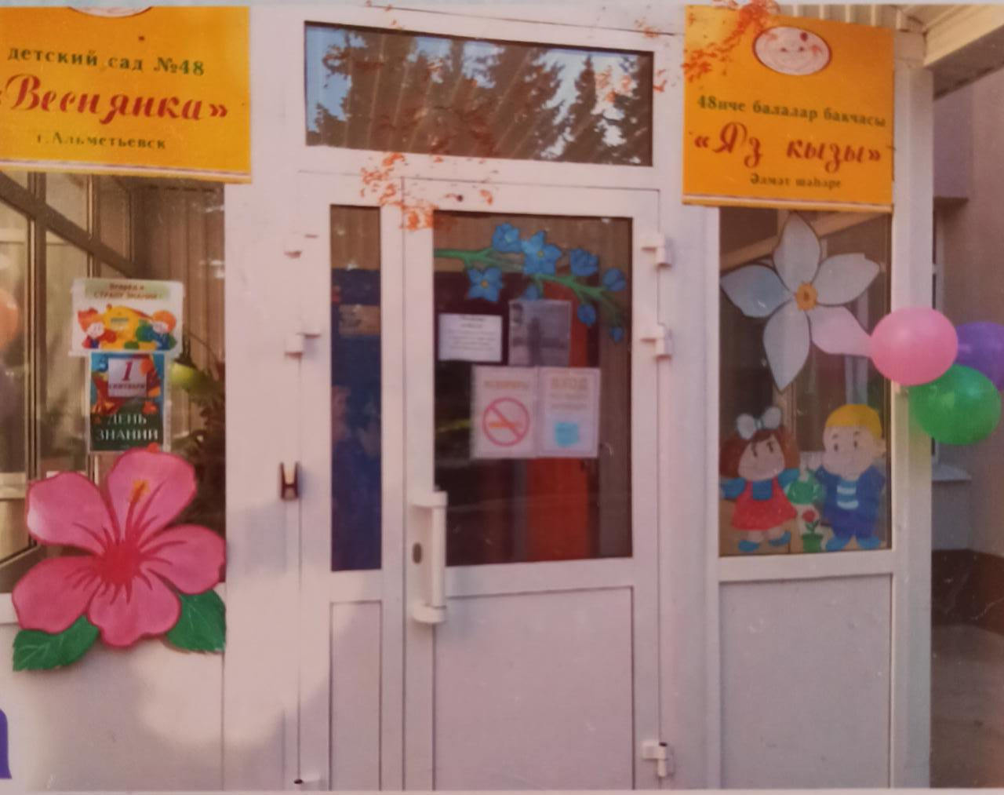

ГОД СОЗДАНИЯ УЧРЕЖДЕНИЯ: 26.11.1983
ХРОНОЛОГИЯ СТАНОВЛЕНИЯ УЧРЕЖДЕНИЯ:
1983 год – Дошкольное образовательное учреждение №48 ОАО «Альметьевский трубный завод»
2000 год - Альметьевское коммунальное дошкольное образовательное учреждение детский сад № 48 «Веснянка»
2005 год – Альметьевское муниципальное дошкольное образовательное учреждение- детский сад общеразвивающего вида № 48 « Веснянка»
2016 год – Муниципальное бюджетное дошкольное образовательное учреждение- «Детский сад № 48 « Веснянка», г.Альметьевска
2018 год - Муниципальное бюджетное дошкольное образовательное учреждение «Детский сад общеразвивающего вида № 48 « Веснянка» , г.Альметьевска
ЗАВЕДУЮЩИЕ дошкольного учреждения
 | ФИО директора | Период руководства | Награды, звания
1 | Лаптева Галина Николаевна | с 1993 по 2004 | -
2 | Токранова Наталья Анатольевна | С 2004 по настоящее время | Почетная грамота МО (МО и Н) РТ 2017

ПЕДАГОГИЧЕСКИЕ РАБОТНИКИ:
Имеющие ВЕДОМСТВЕННЫЕ (ОТРАСЛЕВЫЕ) НАГРАДЫ
МО (МО и Н) СССР, РФ, РТ
 | Награды, звания | ФИО | Год получения
1 | Почетная грамота МО (МО и Н) РТ | Токранова Наталья Анатольевна | 2017  2019  2021
 |  | Хазова Галина Сергеевна
 |  | Биктемирова Альфия Талиповна

ДОСТИЖЕНИЯУЧРЕЖДЕНИЯ:

Благодарственное письмо от Администрации СДЮСШОР УО г.Альметьевска за подготовку и активное участие в соревнованиях «Веселые старты» среди спортивно-оздоровительных групп ясли/садов, 2008г.
Диплом за 1 место за методическую разработку по экологическому воспитанию «Праздник круглый год» от Республиканского эколого-биологического методического центра Министерства образования и науки РТ, 2009г.
Диплом участника товарищеского турнира по пейнтболу среди молодежных комитетов организации, предприятий и учреждений Альметьевского муниципального района, 2011г.
Грамота за активное участие в конкурсе «Юный эрудит» среди садов г. Альметьевска сотрудничающих с Академией управления «ТИСБИ», 2011г.
Диплом за участие смотре-конкурсе по профилактике детского дорожно-транспортного травматизма «Уткузкэй-2012», посвященном 80-летию пропаганды безопасности дорожного движения и Году истории, 2012г.
Почетная грамота в номинации «Самый эмоциональные исполнители стихотворения на английском языке», 2012г.
Диплом участника фестиваля «Путешествие Кузи» среди детских садов г. Альметьевска, 2012г.
Грамота за 2 место в конкурсе поделок из природного материала «Мы твои друзья, природа», 2013г.
Диплом за оригинальность исполнения номинации «Танцевальное творчество», 2013г.
Диплом за высокий уровень представленных художественных работ на конкурсный тур «Мир игрушек-хохотушек», 2013г.
Диплом за высокий уровень представленных художественных работ на конкурсный тур «Полет над радугой», 2013г.
Грамота за 2 место в городском конкурсе детских поделок ко Дню защитника отечества «23 февраля», 2014г.
Диплом за первичную профсоюзную организацию по итогам конкурса «Лучшее освещение деятельности первичной профсоюзной организации дошкольного учреждения в средствах массовой информации» в номинации «За содержание и глубину освещения жизни коллектива», 2014г.
Диплом победителя в номинации «Веложуки» за лучшее оформление велосипеда и костюма участника велозаезда, 2016г.
Диплом победителя в номинации «Молодой коллектив» Республиканского конкурса театральных коллективов образовательных организаций «Сайяр», 2016г.
Диплом победителя в номинации «Дорого детства» за лучший летний букет, лучшая композиция из цветов, 2016г.
Диплом победителя в номинации «Моя семья» за конкурс детских рисунков, плакатов, материалов ручной работы, посвященного «Дню семьи, любви и верности», 2016г.
Диплом за 1 место в городском конкурсе «На лучшую разработку игр и пособий в соответствии с УМК по обучению дошкольников татарскому (родному) языку», 2016г.
Диплом победителя в номинации «Культурное наследие» в городском фестивале конкурса детских театральных коллективов «Театральные встречи», 2017г.
Почетная грамота за активное участие в конкурсе «Эколидер-2017», 2017г.
Диплом за активное участие в фестивале «Юные ГТОшки», 2018г.
Диплом победителя в номинации «Да здравствуй, футбол», 2018г.
Грамота за участие в муниципальном конкурсе «Самый читающий детский сад и семья», 2018г.
Диплом победителя городского конкурса детского творчества «Звездочки» в номинации «Танцевальное творчество», 2018г.
Диплом победителя 2 степени регионального конкурса научно-исследовательских, методических и творческих работ «Мой край-Моя Россия», 2019г.
Диплом за активное участие в городском смотре-конкурсе видеороликов среди ДОО «Светофорик-2020» по профилактике и предупреждению детского дорожно-транспортного травматизма, 2020г.
Диплом за номинацию «Самая лучшая декорация» в фестивале детско-юношеского театра «Сайяр», 2021г.

РУКОВОДИТЕЛЬ УЧРЕЖДЕНИЯ Токранова Наталья Анатольевна
ПРЕДСЕДАТЕЛЬ ПРОФКОМА Зимина Елена Викторовна

Детский сад № 48 «Веснянка»
1983 г. 2020 г.
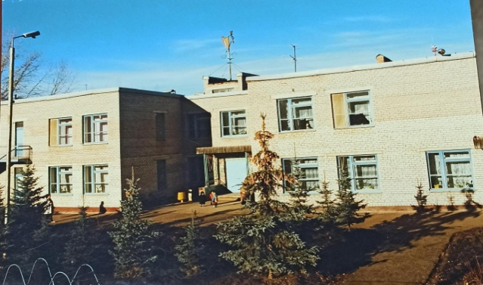
Коллектив детского сада.
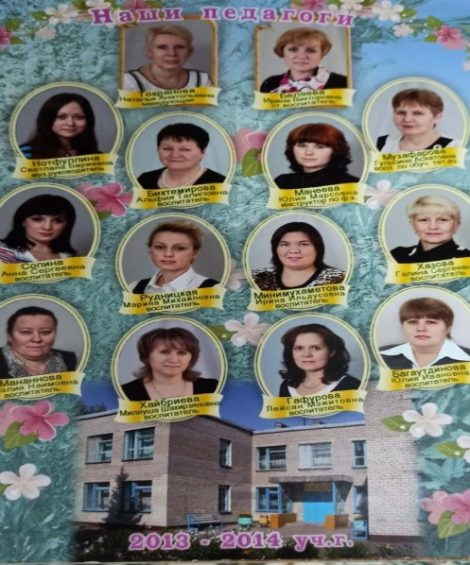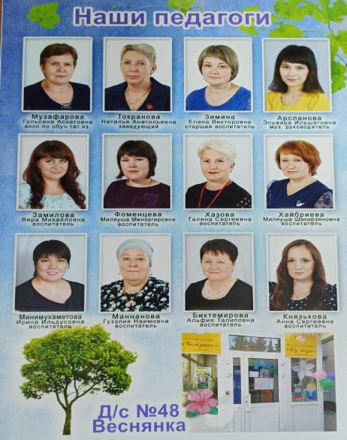

Спортивный зал
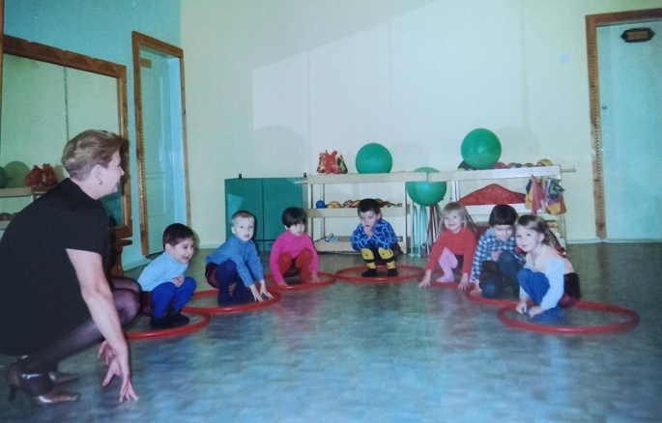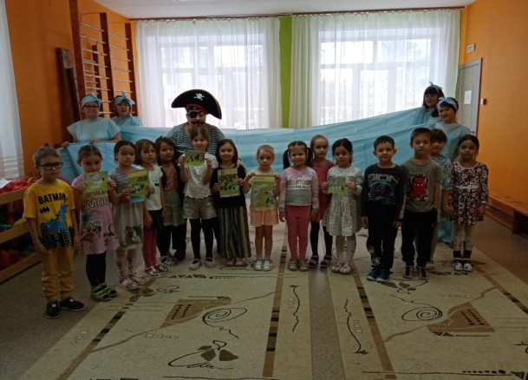

Территория детского сада
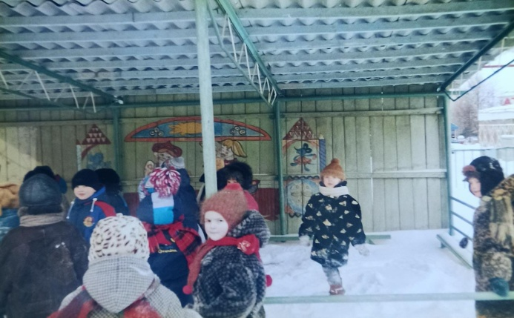

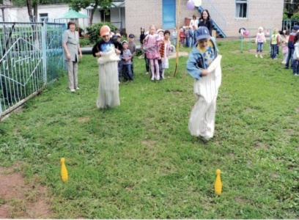
Игра «Сабантуй 2005»

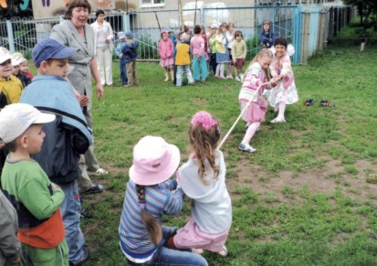
«Пиратские сокровище»
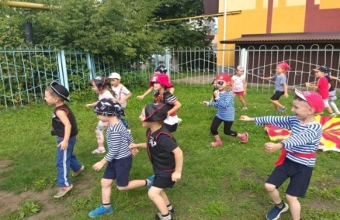
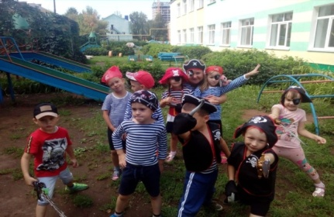
Музыкальный зал. праздник «День Победы

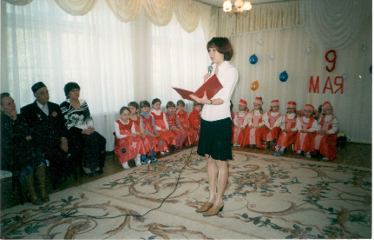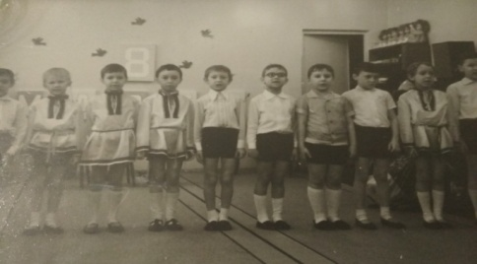

Конкурс чтецов 2009год

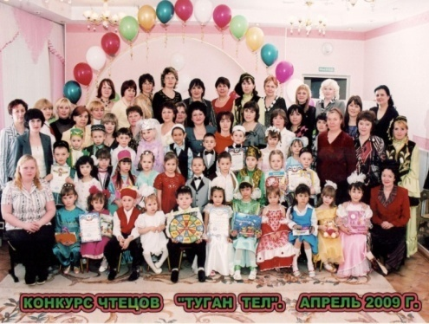
Коллектив детского сада 2010 год
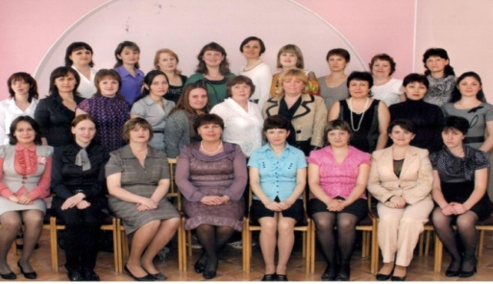

ПДД – 2019 год
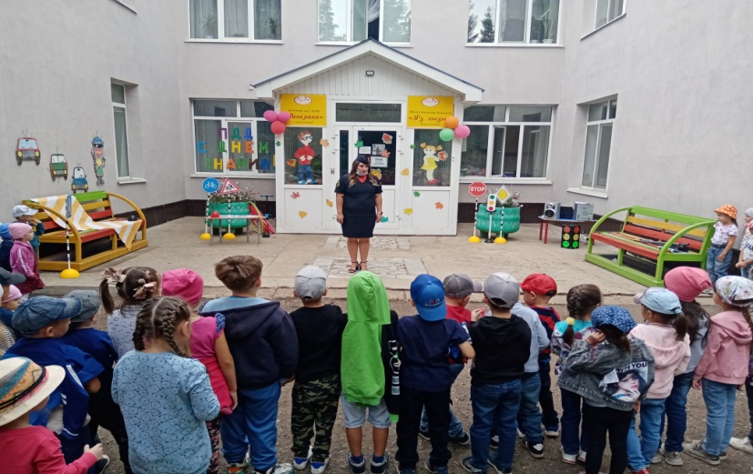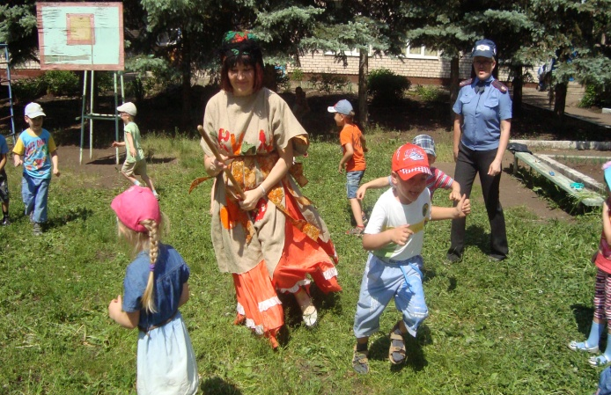

Мероприятие с мамами
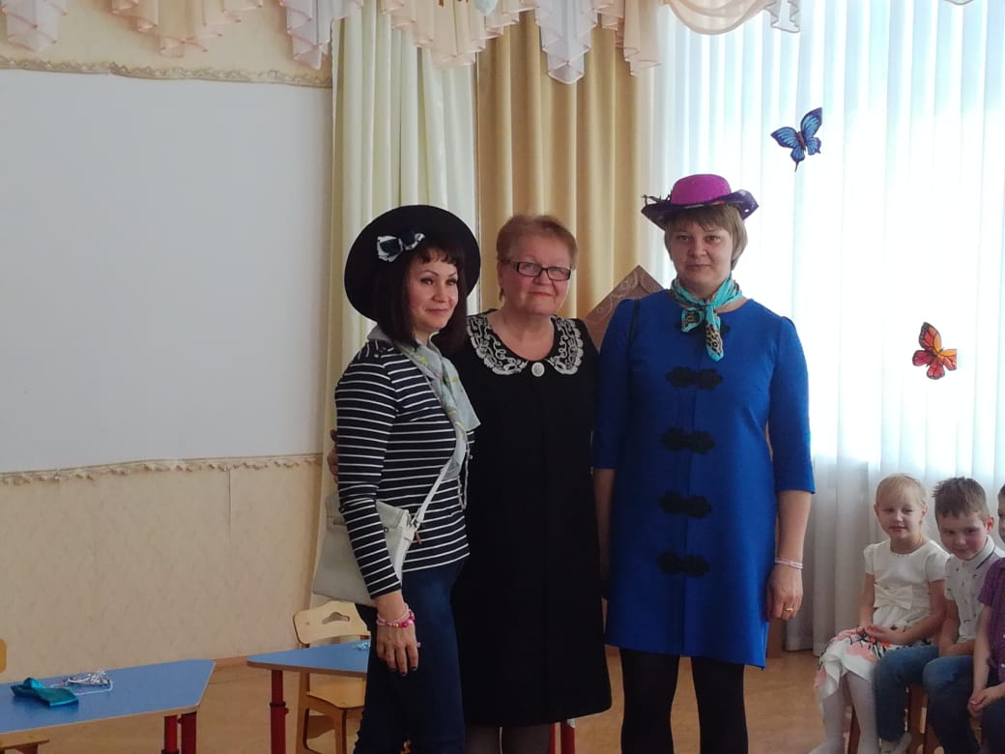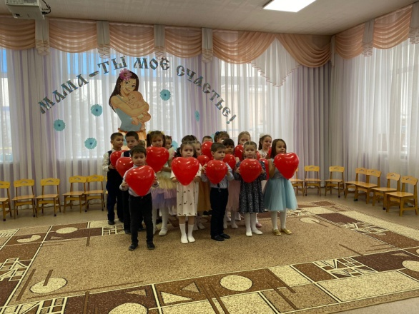
Музыкальный зал «Выпускной 2021г»
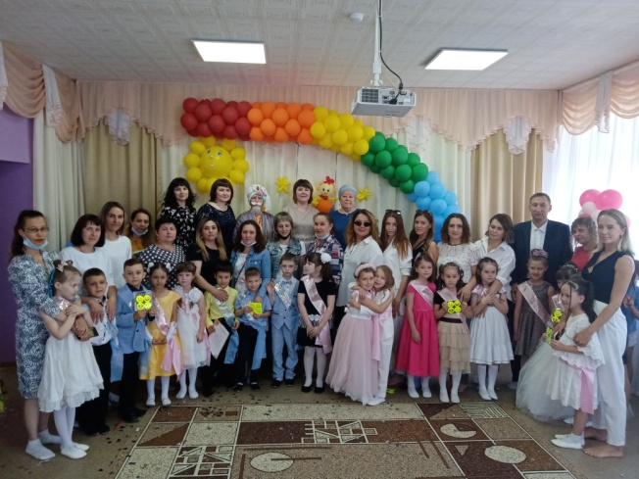

День пожилых 2021 год День родного языка
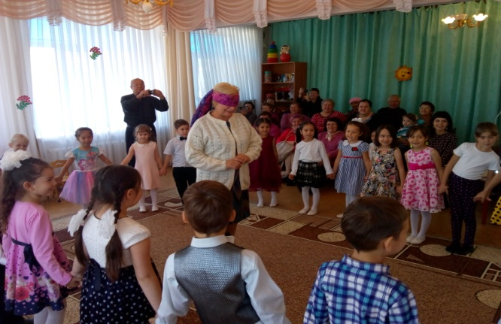 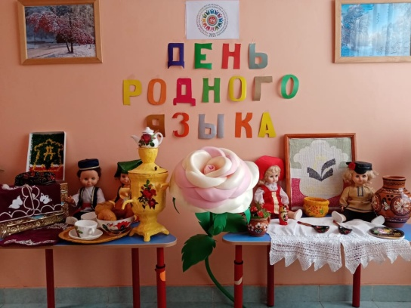
Музей Ризы Фахретдина в гостях ДОУ
